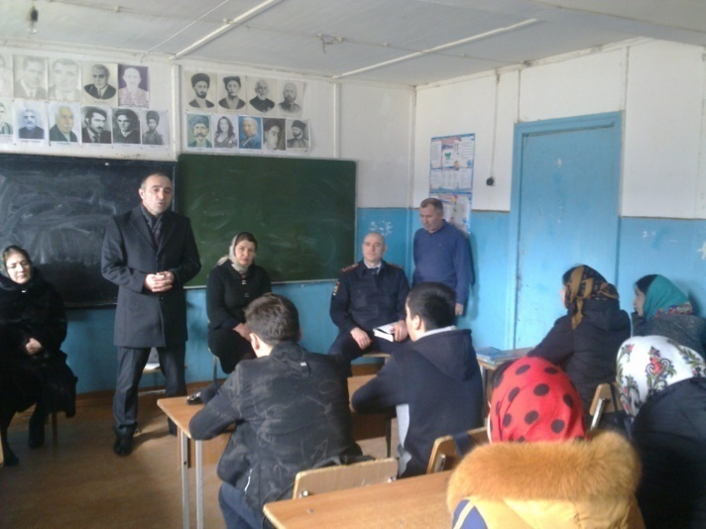
Профилактическая беседа работников Табасаранского районного отделения центра «Семья и дети» с учащимися МКОУ «Хурикская СОШ им. Р. Гасанова» на тему: «О вреде курения, наркомании и алкоголизма на здоровье школьников». Присутствовали и провели беседу – 1.Курбанов Р. Д. – нарколог, кожвен. Врач ЦРБ. 2.Сардарова С – социальный педагог центра. 3.Рамазанова З. Г. – психолог Хучнинской школы № 2. 4.Абдуризакова А. М. – заведующая отделением центра «Семья и дети».

